Яланська С.П. Арт-практики як психологічний інструментарій: ресурс кольоротерапії // Психолого-педагогічні координати розвитку особистості: зб. наук. матеріалів ІІ Міжнар. наук.-практ. конф., 3-4 червня 2021 р. – Полтава : Національний університет «Полтавська політехніка імені Юрія Кондратюка», 2021.

АРТ-ПРАКТИКИ ЯК ПСИХОЛОГІЧНИЙ ІНСТРУМЕНТАРІЙ: РЕСУРС КОЛЬОРОТЕРАПІЇ
Яланська С.П.
Національний університет «Полтавська політехніка імені Юрія Кондратюка»
yalanskasvetlana@gmail.com
На сьогодні кожна особистість потрапляє під вплив стресогенних факторів під час перманентних змін в економіці, політиці, освіті, що потребують швидких, оригінальних підходів та нестандартних рішень. Цьому зарадити може реалізація креативного потенціалу кожної особистості, збереження психічного та фізичного здоров’я людини завдяки ресурсу арт-практик.
За результатами анкетування студентів (76 осіб) Національного університету «Полтавська політехніка імені Юрія Кондратюка» отримали такі відповіді: на питання «Чи доцільним є використання арт-практик у освітньому процесі?» 91,0% відповіли «так», 8,0% – «доцільно під час вивчення соціальних, поведінкових та гуманітарних наук», 1,0% – «ні». На питання «Які із методів, форм роботи, що використовувалися під час вивчення курсів «Психологія», «Психологія здоровя та здорового способу життя» Вам найбільше запам’яталися?» 97,0% опитаних відповіли – арт-практики.
А. Копитіним обґрунтовано потужні психодіагностичні, развивальні, психотерапевтичні можливості арт-практик. Доведено, що педагогічна арт-терапія і арт-педагогіка можуть бути використані у психологічному консультуванні учасників освітнього процесу, корекційно-розвивальній та психопрофілактичній роботі зі студентами, також в роботі по відновленню і реабілітації. Вони можуть бути одним із факторів збереження здоров’я і успішної психосоціальної адаптації студентів [2].
Т. Яценко звертається у своїх роботах до психоаналізу комплексу тематичних малюнків з метою діагностики глибинно-психологічних характеристик психіки суб’єкта. Зазначає, що процесу аналізу притаманна індивідуальна неповторність, яка породжується неповторністю особистісної проблематики суб’єкта. Психоаналітична інтерпретація малюнків ґрунтується на процесуальній діагностиці, здійснюється психологом на основі знань архетипів, функціональних тенденцій несвідомого та у діалозі з автором комплексу малюнків [1].
Н. Атаманчук зазначає, що арт-терапія відіграє роль своєрідного методу діагностування: кожна дитина по-своєму самовиражається у малюнку. Таким чином, участь у арт-терапії викликає бажання дитини бути першою, кращою, спонукає її до самовдосконалення, формування адекватної самооцінки, розвитку вольових якостей, самовизначення у світі захоплень, професій, подолання бар’єрів спілкування [1].
На наш погляд, досить інформативною та ефективною, з психологічної точки зору, є кольоротерапія (хромотерапія) – це один із доступних способів психологічної корекції та розвивальної роботи. Також кольори можуть бути психодіагностичним інструментарієм. Знаючи, як колір впливає на психофізіологічні показники, емоційний стан, самопочуття людини, можна самостійно застосовувати це у практичній площині. Наприклад, підібрати гардероб відповідної колористики, змінити колір інтер’єру кімнат будинку, офісних кабінетів чи аудиторій освітніх закладів. Значну ефективність має кольоротерапія як складова арт-практик.
Варто зазначити про ефективність урахування кольорової палітри під час використання арт-інструментарію. Наприклад, «Кармани дружби», «МЕТА-КОУЧ» В. Назаревич. Під час використання пісочної терапії, наприклад, виконання вправи «Я й моя сім’я» потребує вибору різнокольорових іграшок, що асоціюються із тим чи іншим членом родини (див. рис.1).
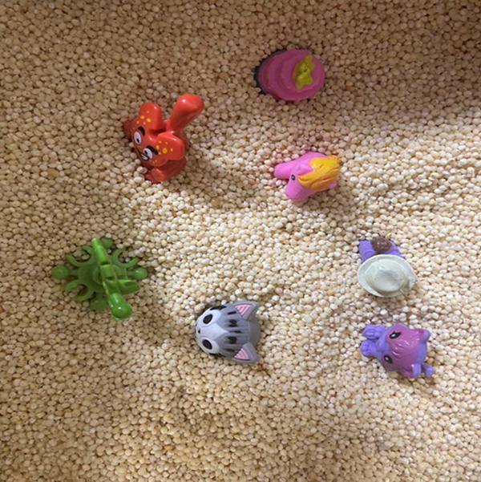
Рис.1 Виконання вправи «Я й моя сім’я»
Також цікавим та інформативним є врахування кольору під час виконання вправи О. Тараріної «Живий будинок» (див. рис.2).
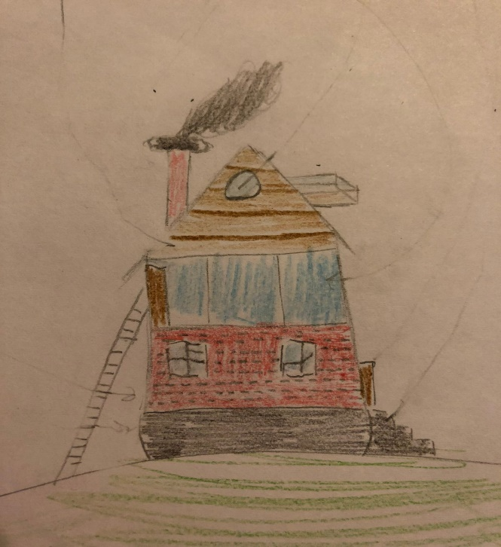
Рис.2 Виконання вправи «Живий будинок»
На кафедрі психології та педагогіки Національного університету «Полтавська політехніка імені Юрія Кондратюка» планується відкриття профільної лабораторії психодіагностики та корекційно-розвивальної роботи (сенсорного кабінету). Планується закупівля обладнання, що забезпечуватиме можливості наукових досліджень, які зорієнтовані також на вивчення і застосування кольоротерапії як психодіагностичного та корекційно-розвивального ресурсу.
Таким чином, арт-практики доцільно використовувати у професійній діяльності фахівців допомагаючих професій, педагогів. Потужний розвивальний, корекційний ресурс, можливості забезпечення психологічного благополуччя, активності, розвантаження засобами арт-практик, підтримка психологічного здоров’я, що є втіленням соціального, емоційного та духовного благополуччя (як ресурсу та стану), оскільки це провідна потенційна передумова забезпечення життєвих потреб щодо активного способу життя, досягнення власних цілей, адекватної та оптимальної взаємодії з людьми.
Література
- Атаманчук Н. М. Арт-терапія як засіб вивчення та подолання бар’єрів у спілкуванні підлітків // Наука і освіта. 2015. Вип. 3. С. 12-16.
- Копытин А. И. Свистовская. А. И. Арт-терапия детей и подростков / Копытин, Е. Е. «Когито-Центр», 2007.
- Яценко Т. С. Діагностико-корекційні особливості глибиннопсихологічної практики. Науковий часопис НПУ ім. М.П. Драгоманова. Серія №12. Психологічні науки: Зб. Наукових праць. К.: НПУ ім. М.П. Драгоманова. 2010. №29 (53). С. 30-35.

